**场景识别数据集标注说明**

# 任务需求

扫地机器人在工作运行过程中，间断性采集运动前向视野内场景图像，识别图像可能场景并返回对应标签。

# 标注类别

一共15个类别，每个类别都应该以**标注原则（见第三点）**进行标记。**严格按照优先级顺序进行标记。**

图片先进入第一优先级进行判断，不符合要求再进入第二优先级，最后进入第三优先级。

例如：得到一张图片，应该先判断图片中是否存在门，存在门的情况就该直接标为1）。如果图片既不满足1）和2）,继续进入第二优先级判断图片是否为3-9，都不满足最后进入第三优先级判断。

------------------ 第一优先级 ---------------------

1. CrossLook_Door （交叉视角_门）
2. CrossLook_DoorFrame （交叉视角_门框）

------------------ 第二优先级 ---------------------

1. bed_room（卧室）
2. dining_room（餐厅）
3. drawing_room（客厅）
4. toilet_room（卫生间）
5. balcony （阳台）
6. kitchen （厨房）
7. fences（楼梯扶手，栅栏_室内，围栏等）

------------------- 第三优先级 --------------------

1. LargeOcclusion （镜头过近）
2. TableChairLegs （桌椅腿）
3. HumanLegs （人腿）
4. WallFloor （墙壁地板）
5. blurredimg （模糊图片，完全无法辨别）
6. others （其他）

# 标注原则

* 每一张图片都应该独立判断，不能依靠前一帧或多帧经验。例如下图（图1，2，3是同一个机器连续拍摄的三张照片，图1应该标记为阳台，图2标记为阳台，但是**图3中可以明显看到门，所以应该标记为 crosslookDoor-交叉视角_门，不能以图1，2的经验来判断图3，每个图片都应该独立判断，不能借助任何经验**）

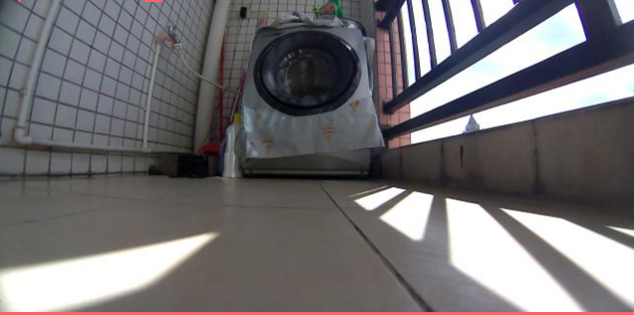

图 1

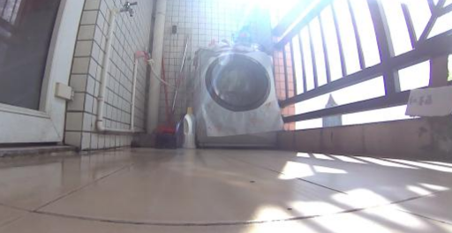

图 2

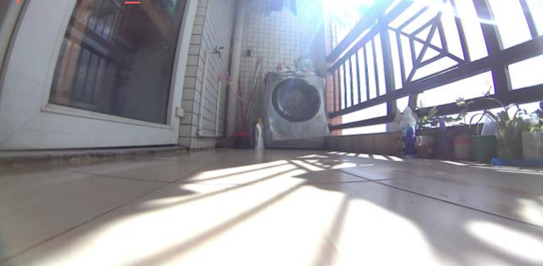

图 3

* 每张图片都要**严格按照优先级顺序进行标注**。如下图：

**输出对应第三优先级标签**

**是**

**无明显特征**

**否**

**是否为“交叉视角_门”/“交叉视角_门框”**

**图片**

**否**

**是**

**输出第一优先级标签，结束**

**输出第二优先级标签，结束**

# **标注策略**

标注归类策列: 该类图像按照先验知识归类为对应场景, 严格按照优先级顺序进行标注。（**严格按照优先级顺序进行标注，有疑问请联系算法人员**）

**----------------------------------- 第一优先级 --------------------------------------**

1. CrossLook_Door （交叉视角_门） | **看到门，不管是任何类型的门，关闭或打开，就应该标位该类。**
2. CrossLook_DoorFrame （交叉视角_门框） | 是从一**个房间望向另一个或者多个房间，扫地机视野内存在多个房间，不存在门的情况下，就应该标位该类。**

**----------------------------------- 第二优先级 --------------------------------------**

1. bed_room（卧室）| 不满足第一优先级情况下，看到**床或在床底下（能人为判断出是在床底）**或者根据常识标注。
2. dining_room（餐厅）| 不满足第一优先级情况下，看到**桌椅群，餐桌**或者根据常识标注。
3. drawing_room（客厅）| 不满足第一优先级情况下，看到**茶几，电视，沙发，电视柜**或者根据常识标注。
4. toilet_room（卫生间）| 不满足第一优先级情况下，看到**马桶，盥洗盆**或者根据常识标注。
5. balcony （阳台）| 不满足第一优先级情况下，看到**栅栏（注意此处栅栏是室外，和室外直接接触的栅栏）**或者根据常识标注。
6. kitchen （厨房）| 不满足第一优先级情况下，看到**燃气灶，餐具柜，抽油烟机，烤箱**或者根据常识标注。（**注意：可移动物品例如调料，碗筷，烧水壶等不属于厨房特征物品**）
7. fences（楼梯扶手，栅栏，围栏等）| 不满足第一优先级情况下，看到**栅栏（此处栅栏是指室内）楼梯扶手，防护栏等（注意，阳台防护栏还是要标注为阳台）**或者根据常识标注。

**------------------------------------ 第三优先级 -------------------------------------**

1. LargeOcclusion （镜头过近）| 不满足第一和第二优先级情况下，**离物体过近，导致图片几乎被某个物体占据30%或以上，并且难以判别场景类别**。
2. TableChairLegs （桌椅腿）| 不满足第一和第二优先级情况下，图片有用信息仅有**少量桌椅腿（如果是大量应该分类为餐厅，此时为桌椅群）**
3. HumanLegs （人腿）| 不满足第一和第二优先级情况下，图片有用信息**仅有人腿**
4. WallFloor （墙壁地板）| 不满足第一和第二优先级情况下，图片有用信息**仅有大面积地板和墙**
5. blurredimg （模糊图片，完全无法辨别）| 不满足第一和第二优先级情况下，图片**非常模糊，不能判断任何东西**
6. others| 不满足第一和第二优先级情况下，**不满足上述任何情况**

## CrossLook_Door （交叉视角_门）

1. 图片中能肉眼看出是望向另一个或多个房间，只要其中有门，那就是crosslook_door.

NOTE: 不管门是开还是关，只要能看到门，就一律分为CrossLook_Door（即使其他特征也很明显比如能看到床，知道是卧室，但是出现了门就分为该类）。 不管是望向了几个区域，只要图中出现门>=1次，就分为该类。

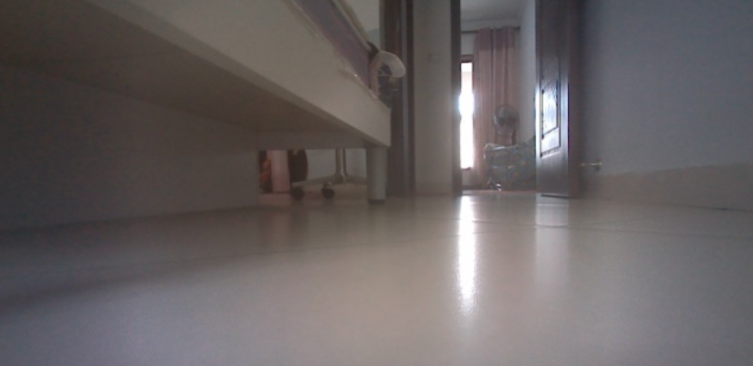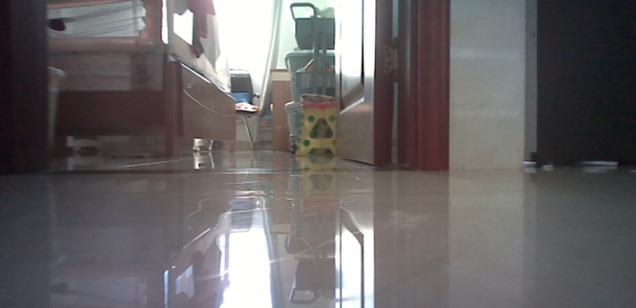

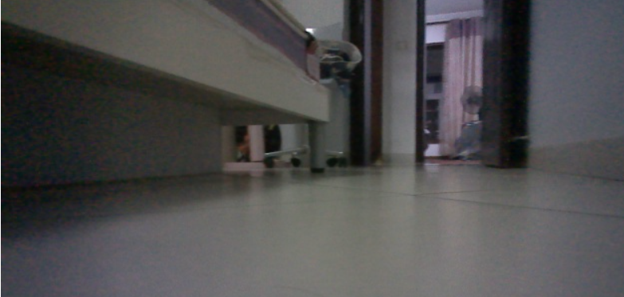

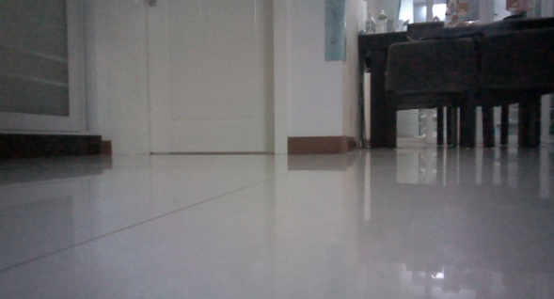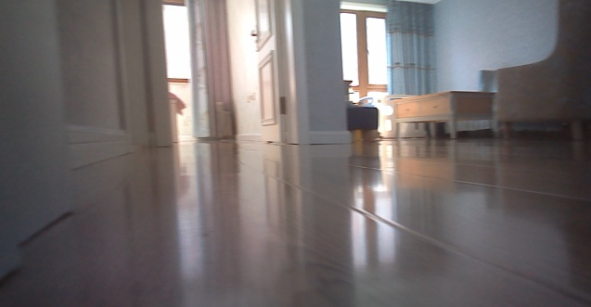

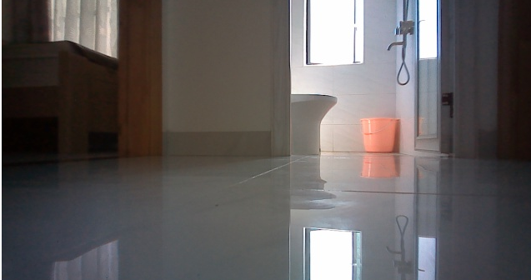

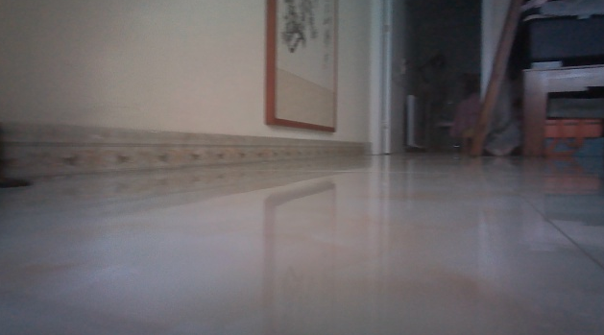

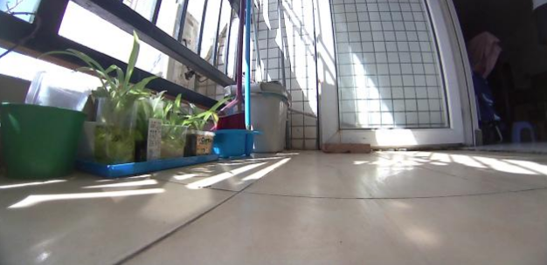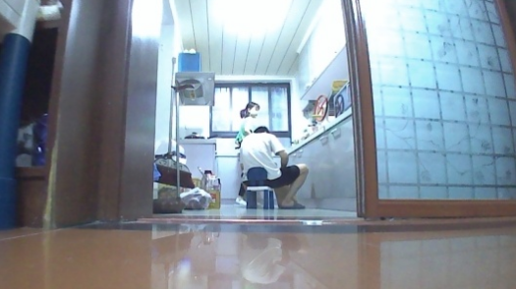

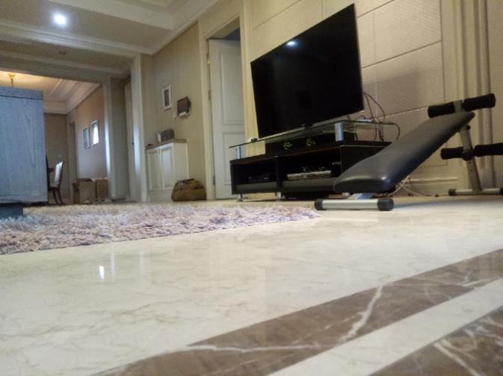

**特别注意：有些图片中门的位置很小，会忽视，要注意仔细发现门的位置，只要有门就分为上述类别。**

**比如下图：（其实有一个小门，能看到就要分类为others --- CrossLook_Door），若实在没看清门，但可以看到明显开放区域，也是一个方向望向另一个方向，但是没有明显门框，一个方向望向另一个区域，无明显门或门框，也应该被分类为 others --- CrossLook_DoorFrame.**

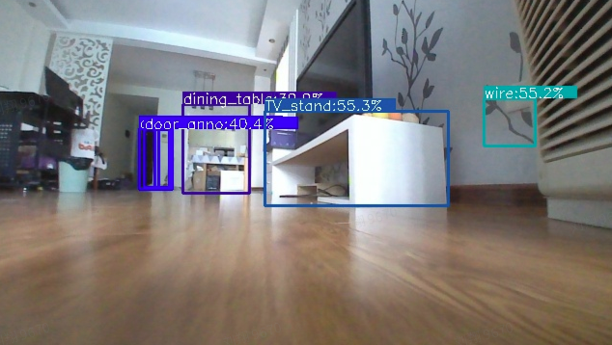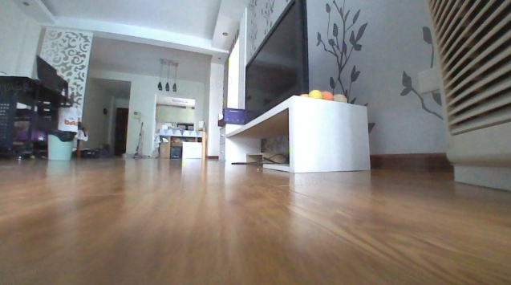

## CrossLook_DoorFrame （交叉视角_门框）

1. 图片中能肉眼看出是望向另一个或多个房间，但是其中没有门，那就是crosslook_doorframe.（**凡是图片中出现多个场景，并且没有门**）

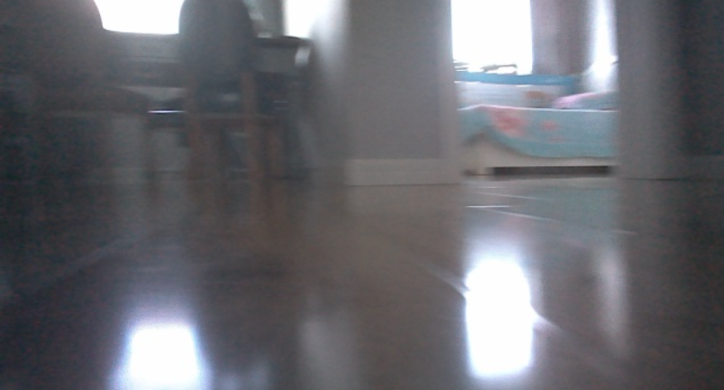

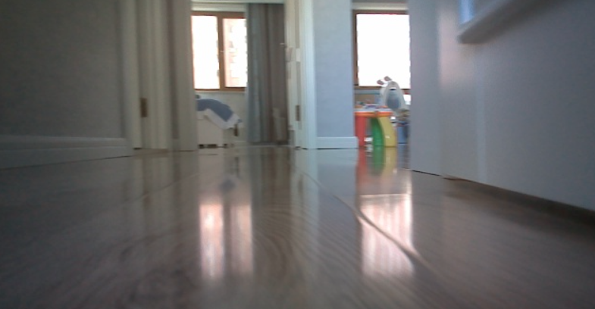

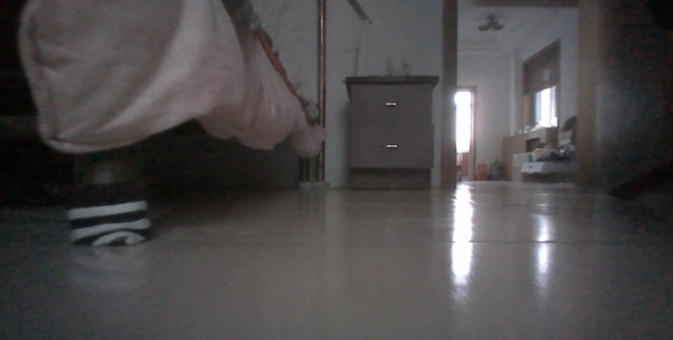

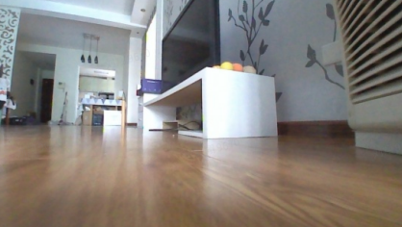

下图要注意，扫地机不是从一个房间望向另一个房间，而是处于两个区域的交界处，此类情况也应该分类为 CrossLook_DoorFrame （交叉视角_门框）。

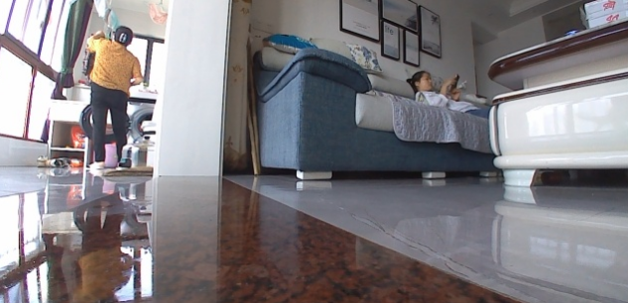

## bed_room（卧室）

图片可以人为分清楚，比如有床明显的特征物品。**此处还应该注意：若扫地机在床地下，但是肉眼能分辨出机器位于床地下，也应该分类为卧室。**

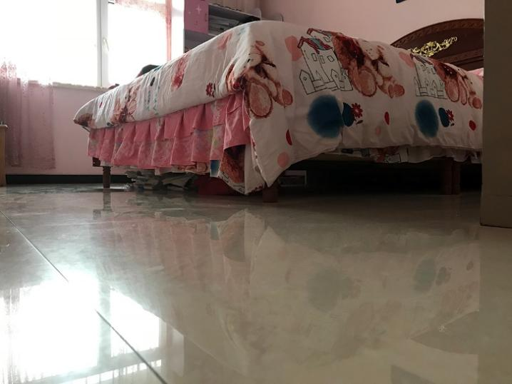

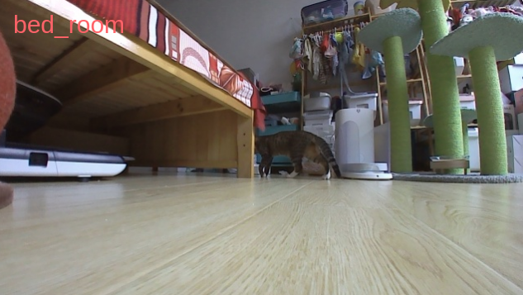

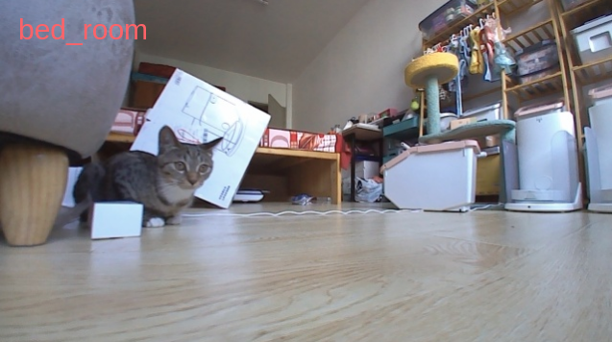

扫地机位于床底，但是人为明显可以判别出是在床底，因此还是标注为卧室。（若只有立柱，无法判别是否是在床底，则标注为TableChairLegs）

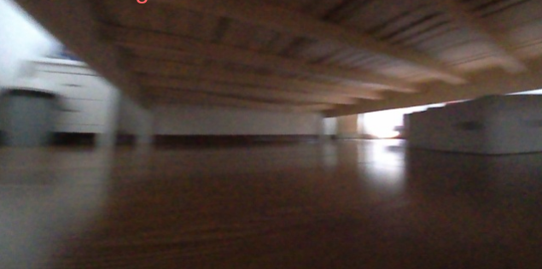

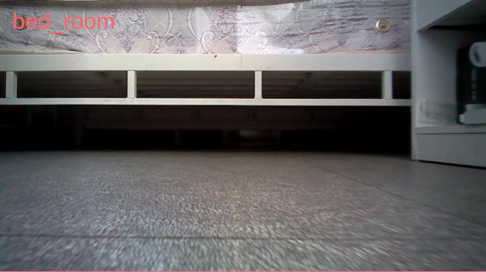

## dining_room（餐厅）

有桌椅群（大于等于一张桌子和两三把椅子），有非常明显的饭桌，餐桌等。

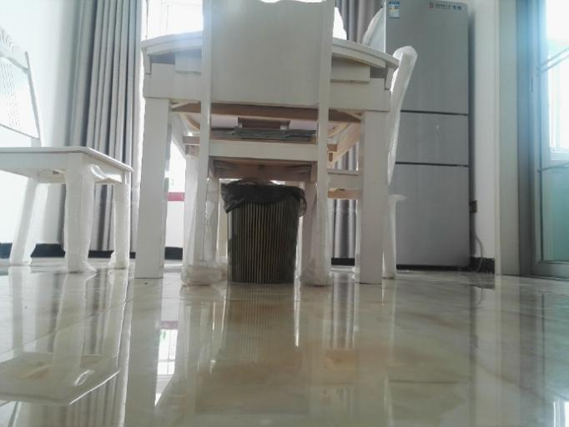

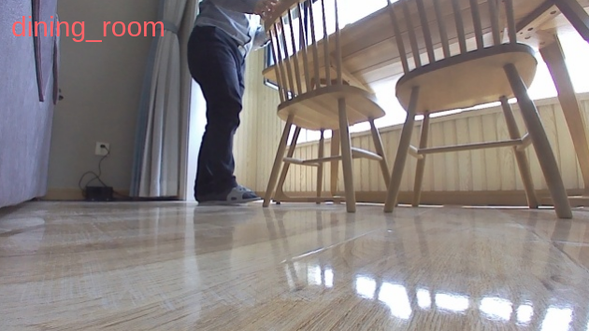

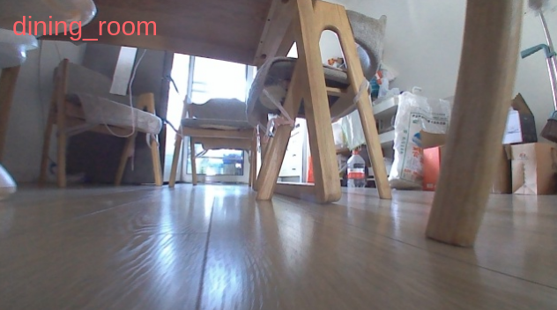

## drawing_room（客厅）

有沙发，电视，电视柜等明显的特征物品，或根据常识能识别出图片为客厅，则应该标注为客厅。

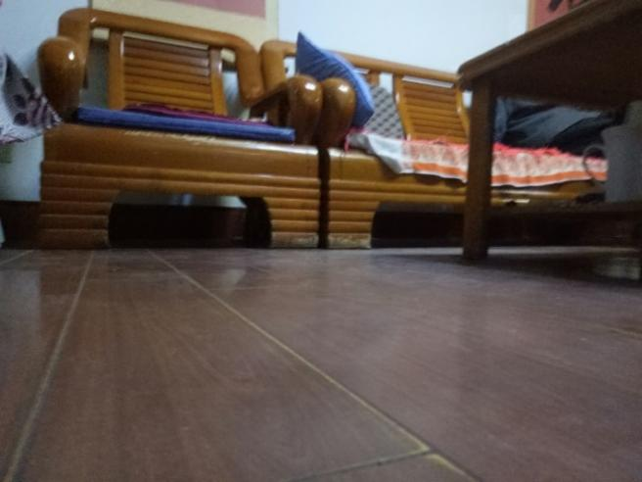

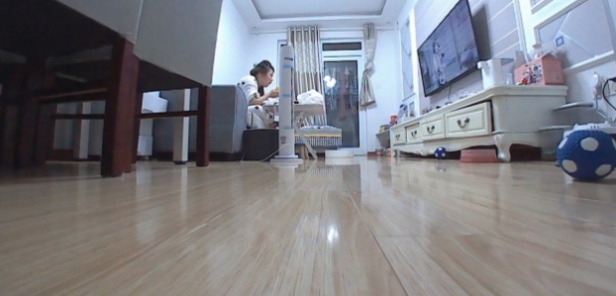

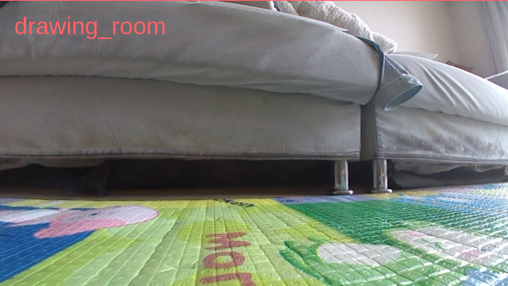

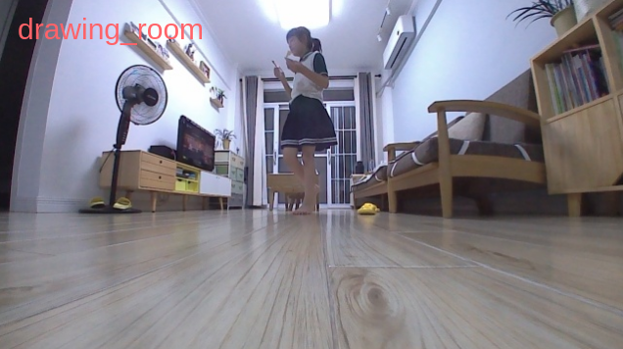

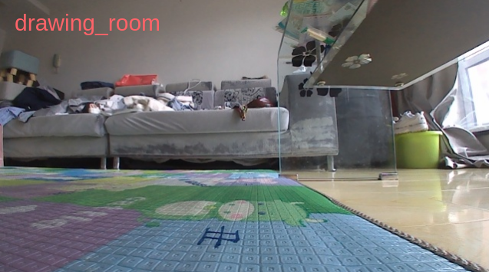

## toilet_room（卫生间）

只有看到马桶，盥洗盆等明显厕所特征物品才可以分类为卫生间。

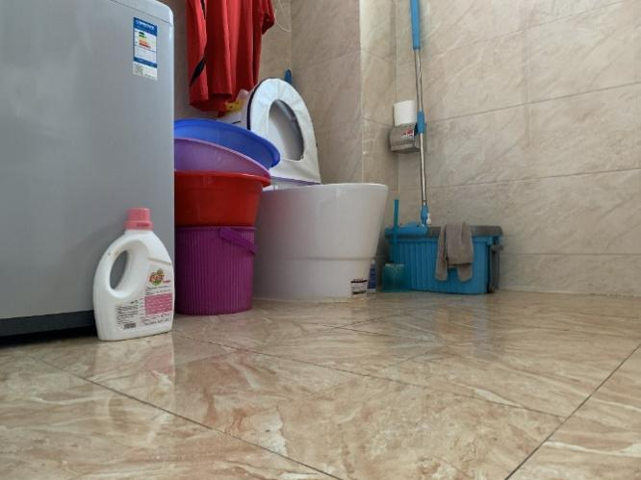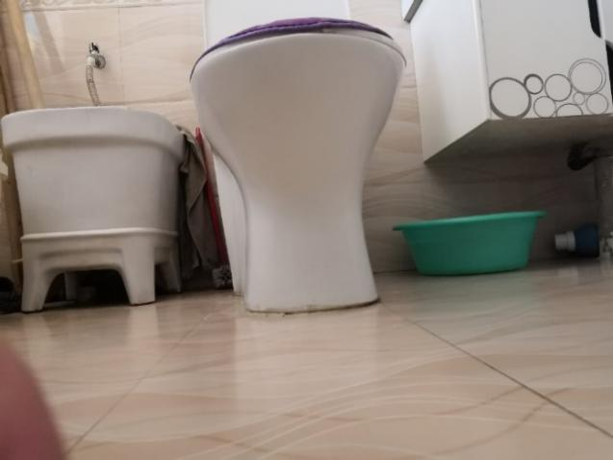

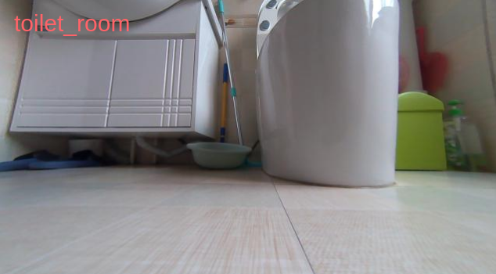

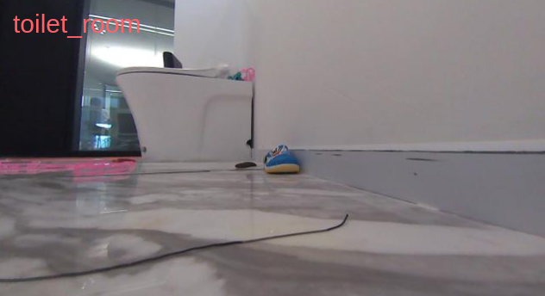

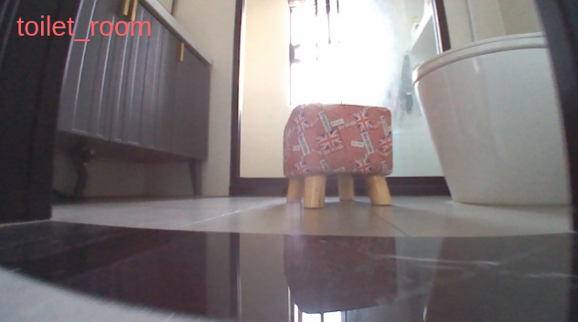

## balcony （阳台）

有栅栏并且栅栏背景是天空，则可以判定为阳台。注意不要和fences（楼梯扶手，栅栏）类别弄混。fences是指所有室内栅栏（比如楼梯扶手，婴儿玄关等），阳台的栅栏可以理解为和室外接触的栅栏。

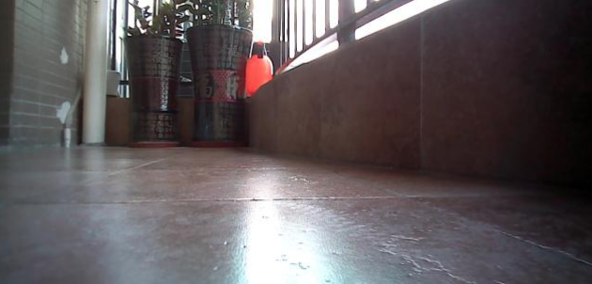

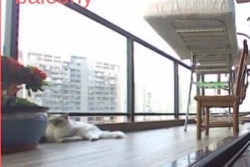

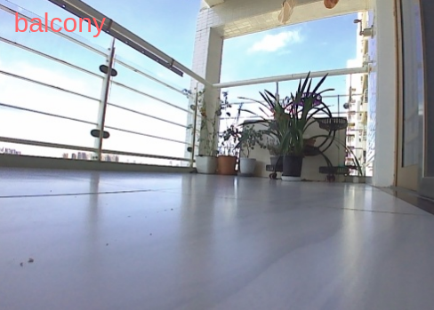

## kitchen （厨房）

有厨具柜，燃气灶，烤箱，抽油烟机等明显厨房物品才可以判定为厨房。

**注意：碗筷，调料等可以离开厨房的物品不能作为判定依据。**

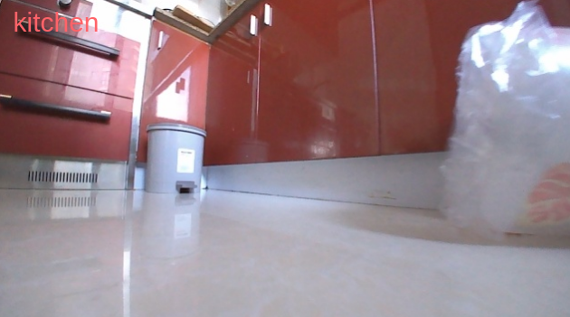

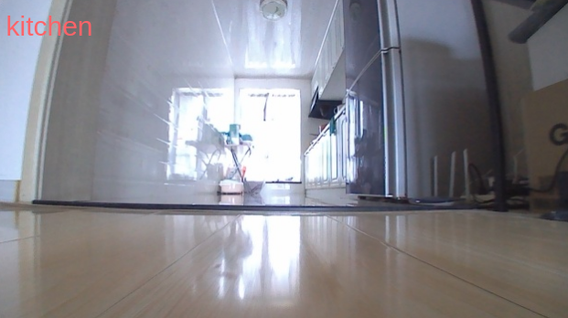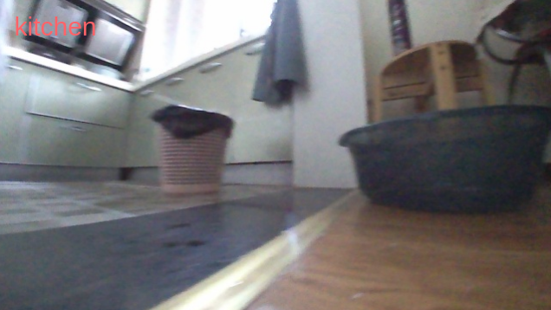

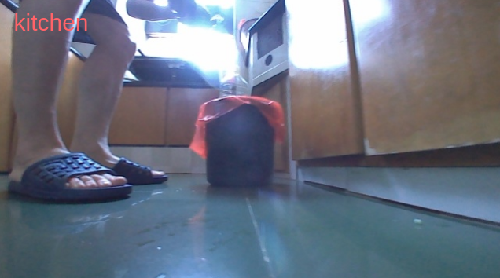

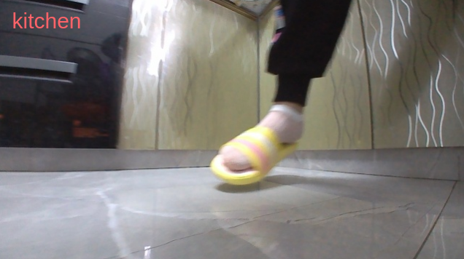

## fences（楼梯扶手，栅栏，围栏等）

室内栅栏，比如楼梯扶手，婴儿防护栏等等。注意阳台栅栏不属于该类，阳台栅栏属于和室外接触的特征物体，应该分类为阳台。

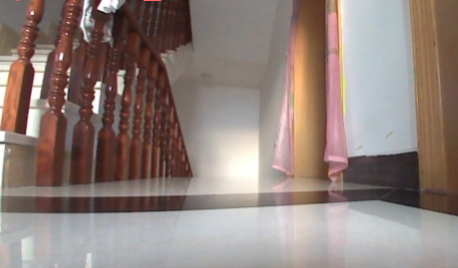

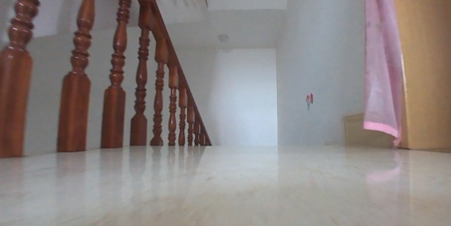

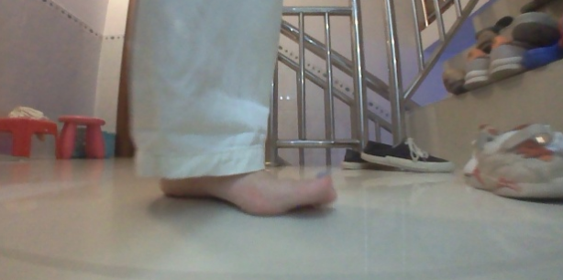

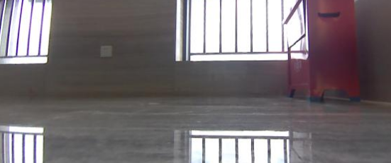

## LargeOcclusion （镜头过近）

1. 图片中无明显特征 / 无法判断或较难判断场景类别
2. 图片中**垂直物体**占图片30%-40%或以上（地板除外），**镜头离物品太近**。

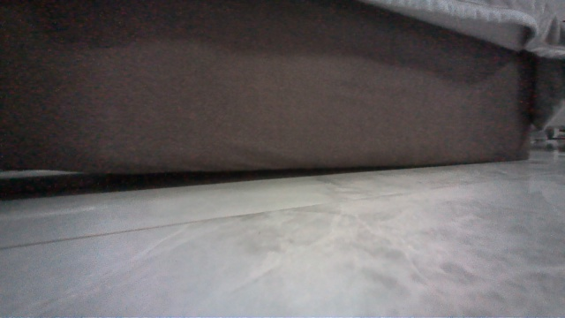

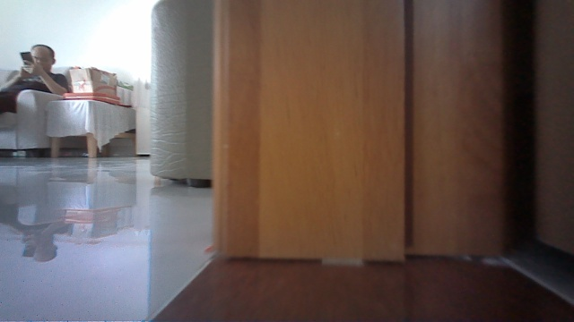

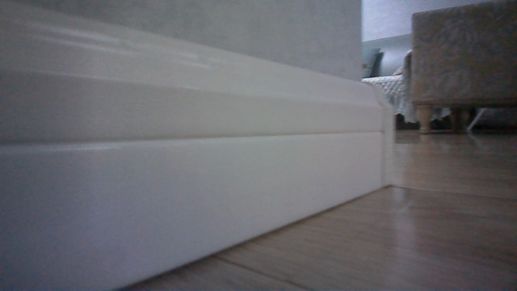

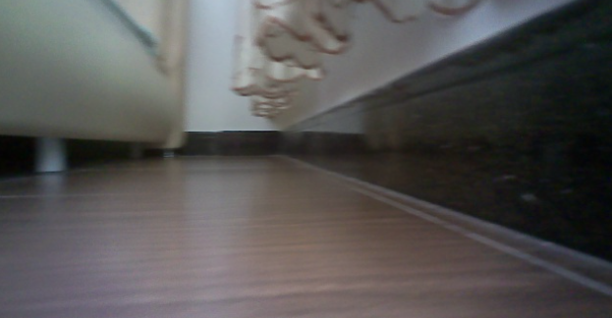

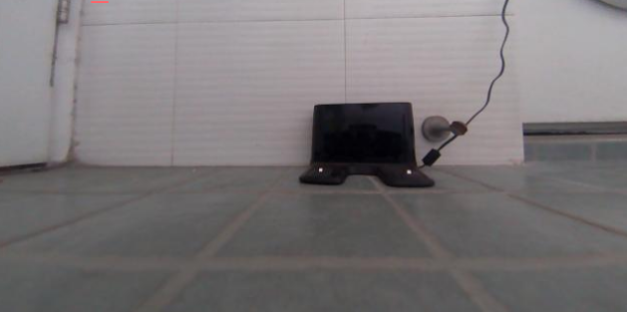

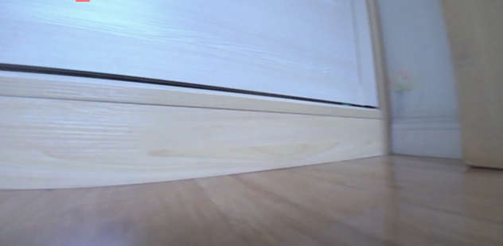

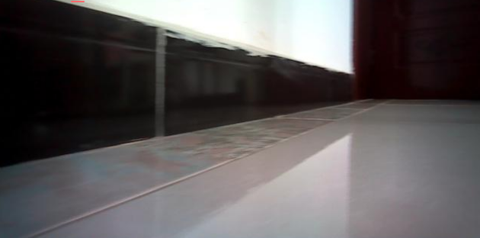

## TableChairLegs （桌椅腿）

1. 图片中无明显特征 / 无法判断或较难判断场景类别
2. **图片中有少量桌子或椅子腿，并且数量较少，比如小于六七根柱子**（看上去不密集）
3. 扫地机在某物体底下（不能明显判断是否在床底的），或者只看到很少局部沙发腿或者床腿，都应该归类为该类（若能看到床单或者明显看到床，才应该被归类为卧室）

note（若看到图片中也只有桌椅腿，但是很密集，应该归类为餐厅。或者能够明显看到桌面，或者椅子桌子大概轮廓而非仅仅腿部就可以被归类为餐厅。注意单个椅子或桌子并不能分为餐厅，桌椅群才能分为餐厅）

比如：以下都应该被归类为 Legs

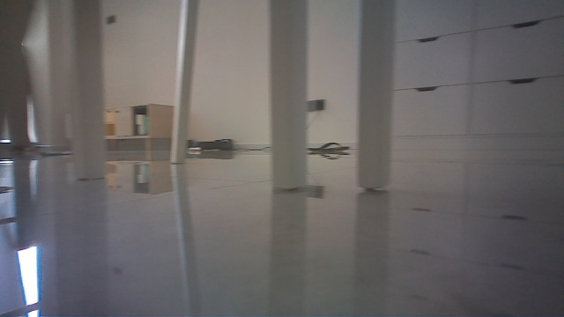

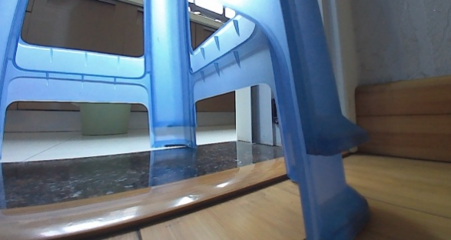

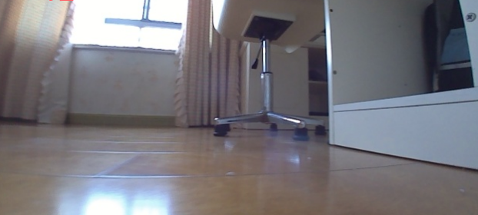

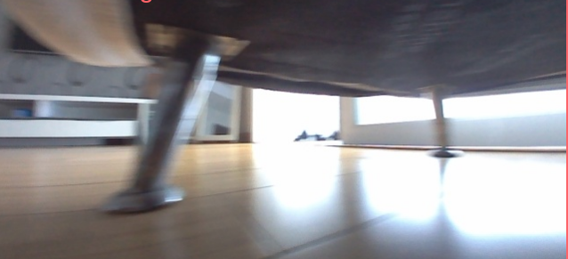

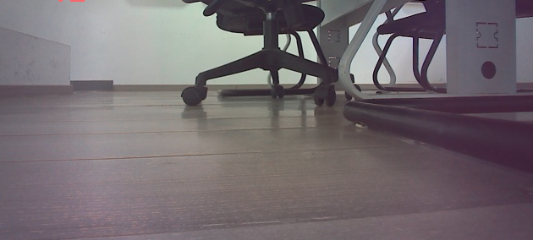

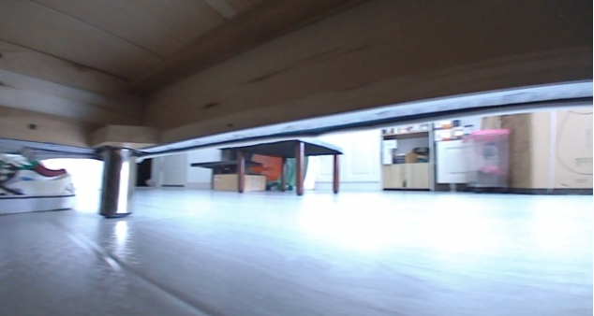

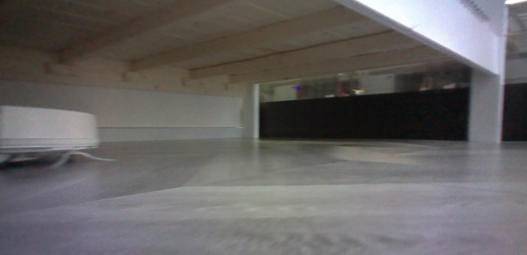

以下情况出现桌椅群 / 能明显看出桌椅特征，应该分为餐厅：

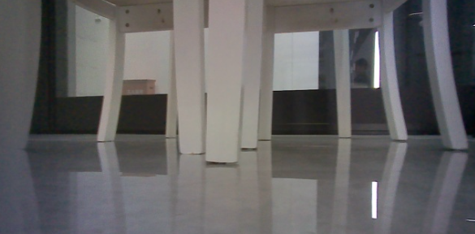

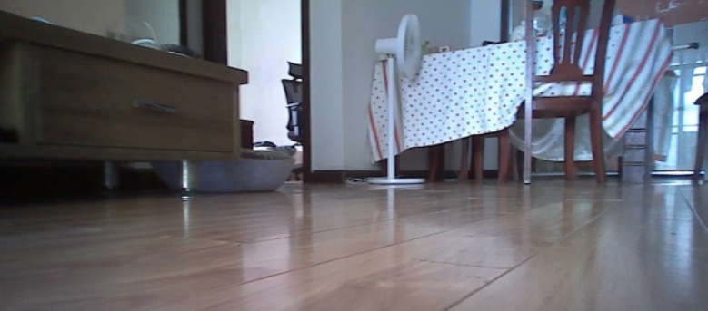

## HumanLegs （人腿）

1. 图片中无明显特征 / 无法判断或较难判断场景类别
2. 图片中能看到人腿（不是整个人）并且图片比较难分清场

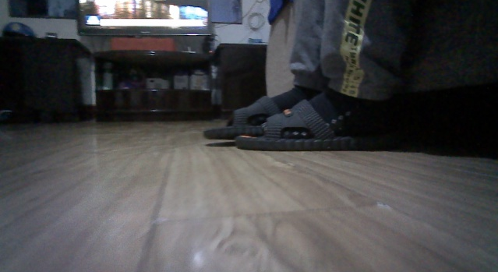

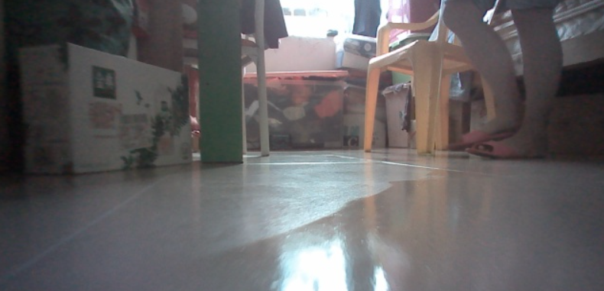

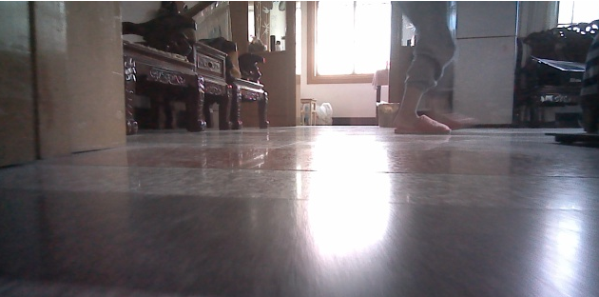

## WallFloor （墙壁地板）

1. 图片中无明显特征 / 无法判断或较难判断场景类别
2. 图片中几乎没有其他特征物品，大部分都为地板和墙壁。无法判别房间类型

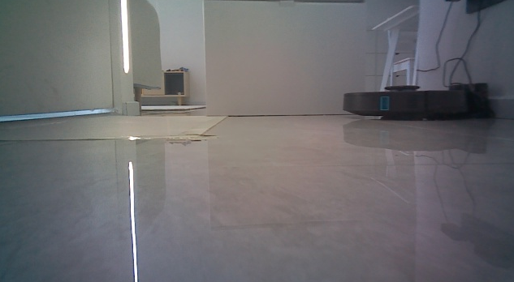

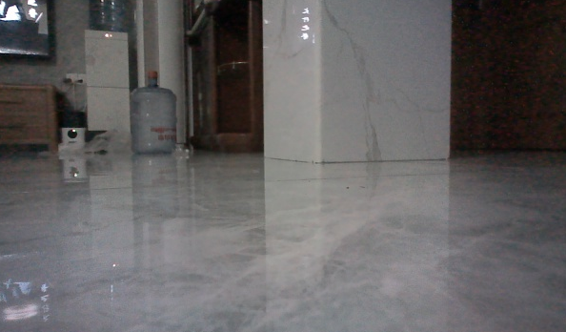

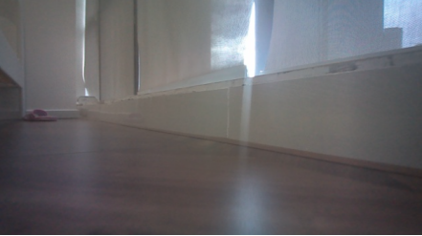

## blurredimg （模糊图片，完全无法辨别）

**图片非常模糊 并且 无法分清图片类别，不属于上述任何一种。**

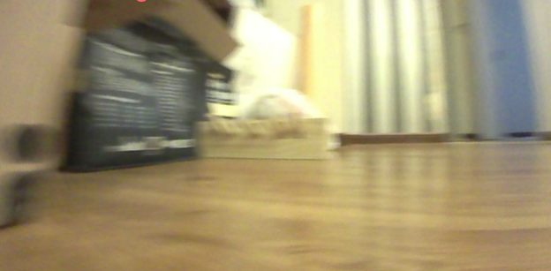

## others （其他）

1. 图片中无明显特征 / 无法判断或较难判断场景类别
2. 图片中几乎没有其他特征物品，不满足上述所有条件中的一种，则分为others类

